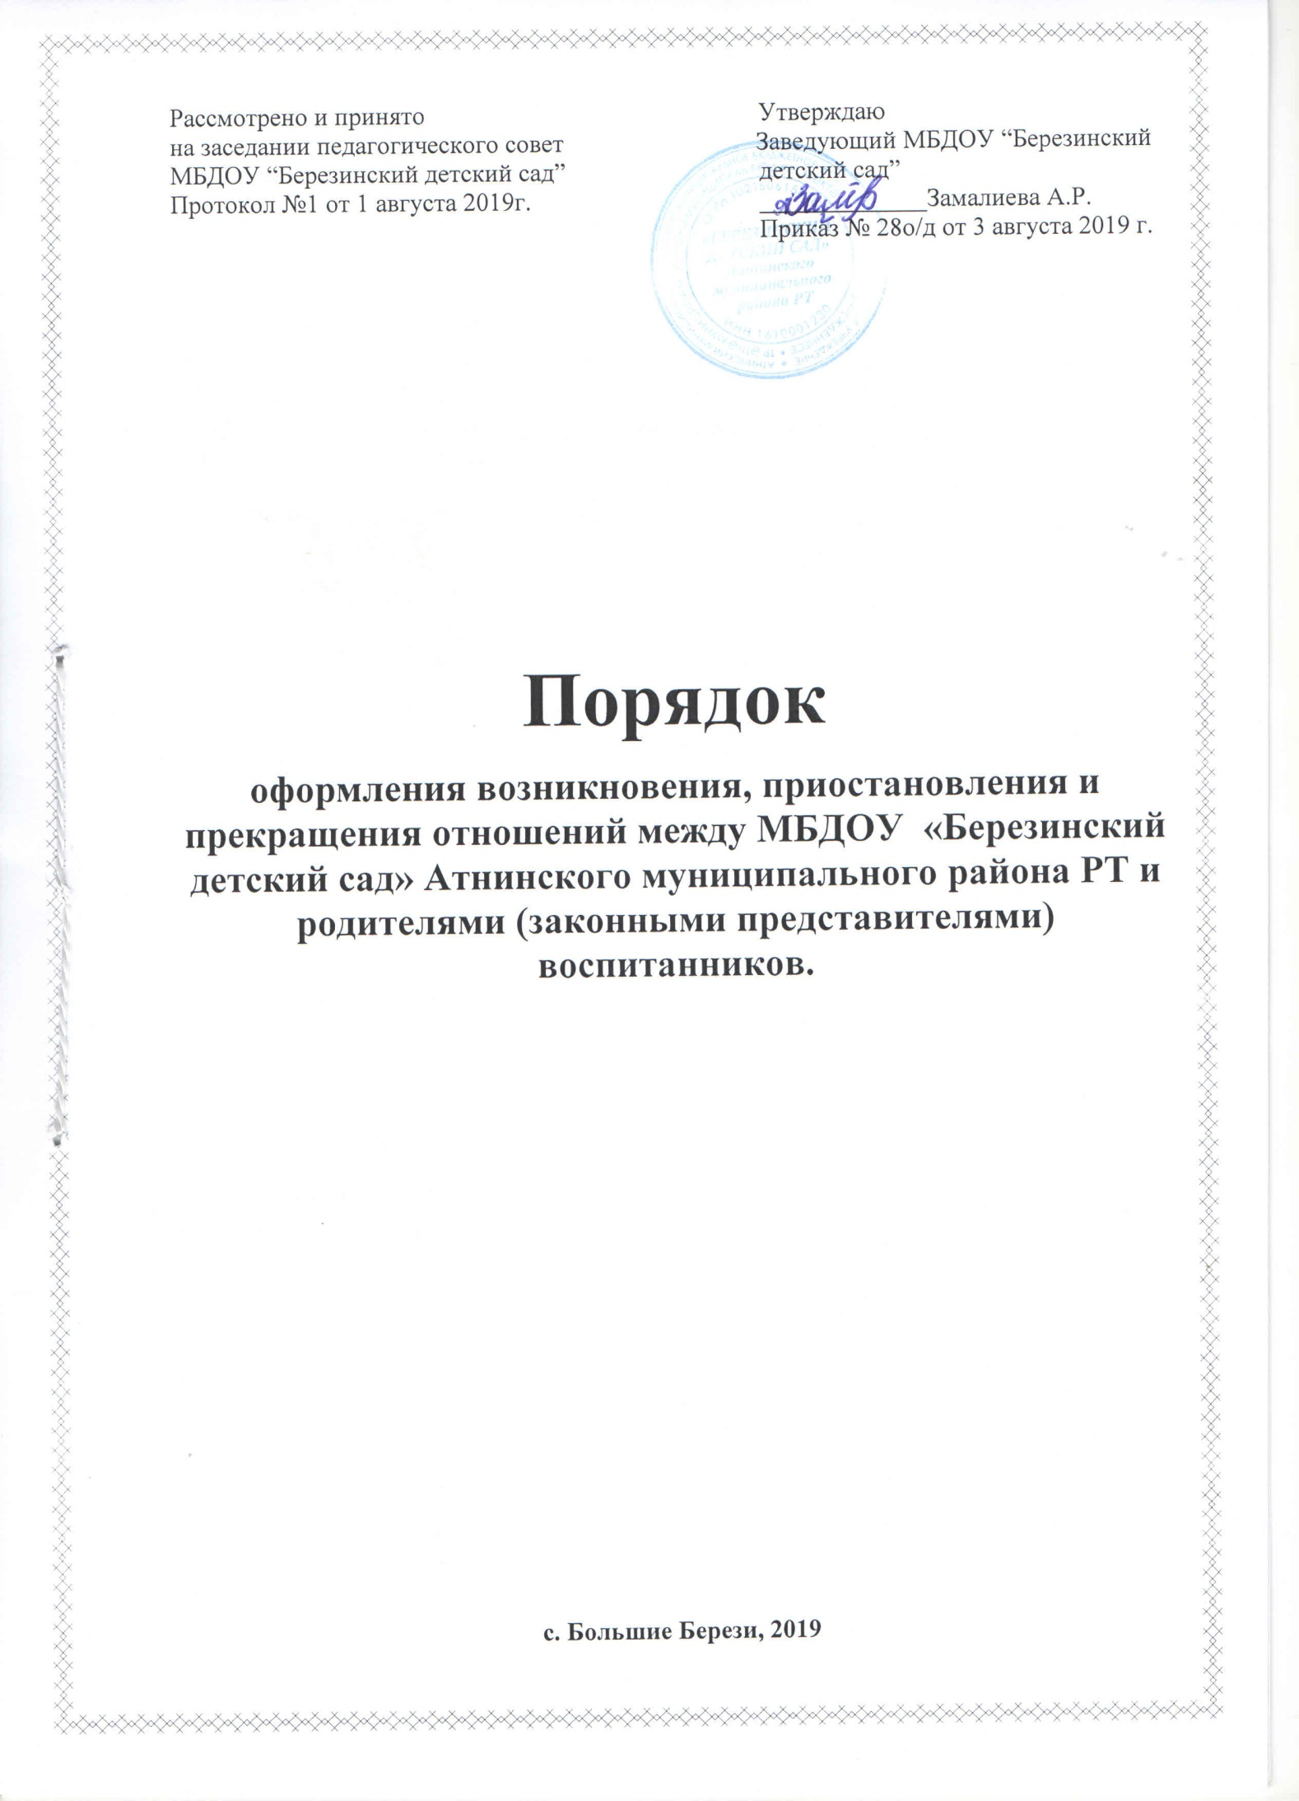

1. Общие положения
1.1. Настоящее Положение о порядке оформления возникновения, приостановления и прекращения отношений между муниципальным бюджетным дошкольным образовательным учреждением «Березинский детский сад» и родителями (законными представителями) воспитанников (далее - Положение) регламентирует порядок отношений между участниками образовательного процесса муниципального бюджетного дошкольного образовательного учреждения «Березинский детский сад» (далее - Учреждение) и родителями (законными представителями) воспитанников. 1.2. Положение разработано в соответствии с:
• Федеральным законом №273 - ФЗ от 29.12.2012 «Об образовании в Российской Федерации»;
• Приказом Министерства образования и науки Российской Федерации от 30.08.2013 г. №1014 «Об утверждении Порядка организации и осуществления образовательной деятельности по основным общеобразовательным программам – образовательным программам дошкольного образования;
• Приказом Минобрнауки Росии от 08.04.2014г. №293«Об утверждении Порядка приема на обучение по образовательным программам дошкольного образования» (зарегистрирован в Минюсте России 12.05.2014 №32220);
• Приказом Минобрнауки России от 28.12.2015г. № 1527 "Об утверждении Порядка и условий осуществления перевода обучающихся из одной организации, осуществляющей образовательную деятельность по образовательным программам дошкольного образования, в другие организации, осуществляющие образовательную деятельность по образовательным программам соответствующих уровня и направленности»;
• Уставом ДОУ.
2 Возникновение образовательных отношений
2.1. Возникновением отношений между Учреждением и родителями (законными представителями) считается дата приема (зачисления) ребенка в Учреждение в соответствии с Правилами приема заявлений, постановки на учет, приема (зачисления) на обучение по образовательным программам дошкольного образования, перевода и отчисления воспитанников.
2.2. . При приеме (зачислении) ребенка в Учреждение между Учреждением и родителями (законными представителями) заключается договор об образовании по образовательным программам дошкольного образования (далее - Договор об образовании), подписание которого является обязательным как для Учреждения, так и родителей (законных представителей) воспитанника (далее - стороны). Договор об образовании включает в себя права, обязанности и ответственность сторон, возникающие в процессе воспитания, обучения, присмотра и ухода детей, длительность пребывания воспитанника в Учреждении, осваивающими образовательные программы дошкольного образования, осуществляющих образовательную деятельность, а также расчет размера платы, взимаемой с родителей (законных представителей) за присмотр и уход за детьми.
2.3. Договор об образовании составляется в двух экземплярах, имеющих одинаковую юридическую силу, один экземпляр Договора об образовании выдается родителям (законным представителям).
2.4. Прием (зачисление) детей в Учреждение осуществляется на основании следующих документов: - направление районного отдела образования; - заявление о зачислении (в котором заявителями указываются следующие сведения: фамилия, имя, отчество (последнее - при наличии) ребенка; дата и место рождения ребенка; фамилия, имя, отчество (последнее - при наличии) родителей (законных представителей) ребенка; адрес места жительства ребенка, его родителей (законных представителей); контактные телефоны родителей (законных представителей) ребенка); - документа, удостоверяющего личность родителя (законного представителя) (копия); - свидетельства о рождении ребенка (копия). - свидетельства о регистрации ребенка по месту жительства (копия); - медицинской карте по форме 0-26у; Лицо, ответственное за прием документов, сверяет предоставленные копии с оригиналами, после чего оригиналы возвращаются родителям (законным представителям). Родители (законные представители) детей, являющихся иностранными гражданами или лицами без гражданства, дополнительно предъявляют документ, подтверждающий родство заявителя (или законность представления прав ребенка), и документ, подтверждающий право заявителя на пребывание в Российской Федерации. Иностранные граждане и лица без гражданства все документы представляют на русском языке или вместе с заверенным в установленном порядке переводом на русский язык. При наличии права на получение льготы по оплате за присмотр и уход родители (законные представители) обязаны предоставить документы, подтверждающие право на предоставление льготы по оплате, взимаемой с родителей за присмотр и уход за детьми в муниципальных образовательных учреждениях, реализующих образовательную программу дошкольного образования. Льготные категории граждан, имеющих право на снижение размера родительской платы или освобождение от родительской платы, определяется муниципальным органом власти в соответствии с действующим законодательством. Родители (законные представители) имеют право на предоставление компенсации платы, взимаемой с родителей (законных представителей) за присмотр и уход за детьми, осваивающими образовательные программы дошкольного образования в образовательных организациях, осуществляющих образовательную деятельность и находящихся на территории Кемеровской области. При наличии такого права родители (законные представители) самостоятельно формируют пакет необходимых документов, определяемый действующим законодательством, и передают его в Учреждение лицу, назначенному приказом заведующего Учреждением ответственным за оформление пакета документов для оформления компенсации и сдачу в МБУ ЦБ КОиН.
2.5. Прием (зачисление) воспитанников в Учреждение оформляется приказом заведующего Учреждением.
2.6. Прием (зачисление) на обучение по образовательным программам дошкольного образования за счет бюджетных ассигнований федерального бюджета, бюджетов субъектов Российской Федерации и местных бюджетов проводится на общедоступной основе, если иное не предусмотрено Федеральным законом.
2.7. При приеме (зачислении) воспитанника в Учреждение заведующий обязан ознакомить родителей (законных представителей) с Уставом Учреждения, лицензией на осуществление образовательной деятельности, образовательными программами, реализуемыми в Учреждении, локальными нормативными актами и другими документами, регламентирующими организацию и осуществление образовательной деятельности. Ознакомление с выше перечисленными документами может быть проведено в том числе с использованием телекоммуникационных технологий (официальный сайт Учреждения). Факт ознакомления должен быть отражен в заявлении о приеме (зачислении) ребенка в Учреждение и/или Договоре об образовании и заверен личной подписью родителей (законных представителей) ребенка. Подписью родителей (законных представителей) воспитанника фиксируется также согласие на обработку их персональных данных и персональных данных ребенка в порядке, установленном законодательством Российской Федерации и действующем в Учреждении Положением о персональных данных детей и родителей (законных представителей), полученных при осуществлении процедуры приема заявлений для постановки на учет, а также воспитанников Учреждения.
3. Приостановление образовательных отношений
3.1. Приостановление отношений между Учреждением и родителями (законными представителями) может возникнуть по причине отсутствия воспитанника в Учреждении.
3.2. Уважительной причиной отсутствия ребенка в Учреждении является: - болезнь ребенка, санаторно-курортное лечение ребенка (при наличии справки медицинской организации); - отдых ребенка на период отпуска родителей (законных представителей) не более 75 календарных дней в год при наличии заявления одного из родителей (законного представителя); - закрытие Учреждения на ремонтные работы, карантин и др. (при наличии приказа Учреждения); - прохождение ребенком реабилитации после перенесенного заболевания (при наличии выписки из стационара, справки медицинской организации, заключения врача-специалиста, направления на медицинскую реабилитацию).
3.3. Родители (законные представители) воспитанника для сохранения места представляют в Учреждение документы, подтверждающие отсутствие воспитанника по уважительным причинам.
3.4. После выхода воспитанника в Учреждение автоматически происходит восстановление отношений между Учреждением и родителями (законными представителями) воспитанника.
3.5. Приостановление отношений не влечет за собой снятие обязанностей со сторон, определенных Договором об образовании и нормами действующего законодательства.
4. Порядок комплектования групп
4.1. Перевод воспитанников в следующую возрастную группу осуществляется приказом заведующего Учреждением, издаваемым ежегодно по состоянию на 1 сентября текущего учебного года.
4.2. В течение учебного года перевод воспитанников из одной возрастной группы в другую может быть осуществлен по следующим причинам: - в связи с рациональным комплектованием групп в соответствии с возрастом воспитанников (по заявлению родителей (законных представителей)); - при уменьшении (увеличении) количества детей в группе; - на время карантинных мероприятий; - по причине массовых отпусков воспитанников в летний период времени. Данные переводы оформляются приказом заведующего Учреждением.
5. Прекращение образовательных отношений
5.1. Образовательные отношения прекращаются в связи отчислением (выбыванием) воспитанника из ДОУ: - в связи с получением дошкольного образования (завершением обучения); - досрочно по основаниям, установленным законодательством об образовании.
5.2. Образовательные отношения могут быть прекращены досрочно в следующих случаях: - по инициативе родителей (законных представителей) воспитанника, в том числе в случае перевода воспитанника для продолжения освоения образовательной программы в другую организацию, осуществляющую образовательную деятельность; - по обстоятельствам, не зависящим от воли родителей (законных представителей) воспитанника и ДОУ, в том числе в случае ликвидации ДОУ, аннулирования у него лицензии на право осуществления образовательной деятельности;
5.3. Досрочное прекращение образовательных отношений по инициативе родителей (законных представителей) воспитанника не влечет за собой возникновение каких - либо дополнительных, в том числе материальных, обязательств перед ДОУ.
5.4. В случае прекращения деятельности ДОУ, а также в случае аннулирования у него лицензии на право осуществления образовательной деятельности Учредитель ДОУ обеспечивает перевод воспитанника с согласия его родителей (законных представителей) в другие образовательные организации, реализующие соответствующие образовательные программы.
5.5. Основанием для прекращения образовательных отношений является приказ заведующего ДОУ.
5.6. Права и обязанности воспитанника и родителей (законных представителей), предусмотренные законодательством об образовании и локальными актами ОУ, прекращаются с даты отчисления ребенка из ДОУ.
6. Ответственность за соблюдение порядка оформления, возникновения, приостановления и прекращения отношений между ОУ и родителями (законными представителями)
6.1. Родители (законные представители) несут ответственность за: - своевременное предоставление документов, влияющих на изменение образовательных отношений; - соблюдение порядка регламентации образовательных отношений между ОУ и родителями (законными представителями) и оформление возникновения, приостановления и прекращения этих отношений.
6.2. ДОУ несет ответственность за: - своевременное информирование родителей (законных представителей) об изменениях образовательных отношений; - соблюдение порядка оформления возникновения, приостановления и прекращения этих отношений; - своевременные внесения соответствующих изменений в договор об образовании, принятие распорядительного акта (приказа) ДОУ.
7. Заключительные положения
7.1. Настоящий Порядок принимается на общем родительском собрании ДОУ, утверждается и вводится в действие приказом руководителя по ДОУ и распространяется на образовательные отношения, оформленные между ДОУ и родителями (законными представителями).
7.2. Срок действия настоящего Порядка не ограничен. Порядок действует до принятия нового.

